Het concept voor mijn project was een roaming planet base waar je strande en nadat je met je temple geland bent er een waardelijke survival plek hebt opgebouwd. Terwijl je er rondloopt en een beetje rondkijkt was het de bedoeling om er een verlaten gevoel bij te krijgen.

Het wapen is een battlescarred sword met ingraved blood van fallen enemies. Om dit waar te maken heb ik het een donkere texture gegeven met duidelijke accenten van bloed en battle.  

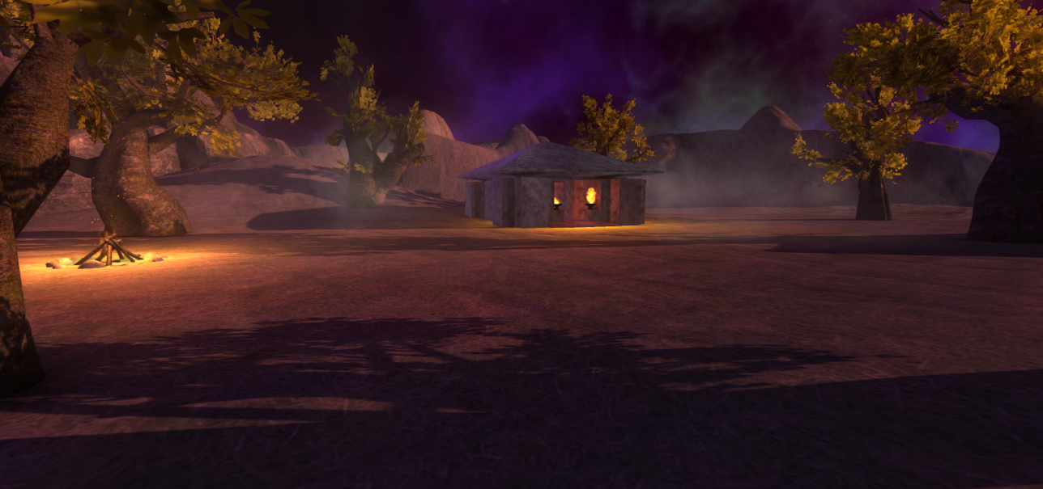

de omgeving moet voelen als mars. Leeg, alleen en redelijk duister op momenten. De donkere tinten complimenteren dit. Ook komen er alien tree’s in om het vage gevoel erbij te krijgen. Deze zullen alleen bij de base te vinden zijn. De toegankelijke vlakte zal bestaan uit heuvelachtige en rotsachtige gebieden.

